รายงานการปฏิบัติราชการประจำเดือน
รายงานการปฏิบัติราชการประจำปีเดือน พฤศจิกายน 2567
ประจำปีงบประมาณ 2568
สถานีตำรวจภูธรแก่งโสภา
งานสืบสวน
(วันที่ ๘ พฤศจิกายน 256๗ เวลา ๑5:๐0 น.)
ภายใต้การอำนวยการของ พ.ต.อ.วัฒนากร อู่นาท ผกก.สภ.แก่งโสภา นำโดย พ.ต.ท.ธเนศ เทียนแก้ว รอง ผกก.สส.ฯ พร้อมชุดสืบสวนฯ ได้จับกุมผู้ต้องหา นาย สุชาติ หรือใหญ่ แสงขันตี อายุ ๓๙ ปี สัญชาติ ไทย หมายเลขประจำตัวประชาชน ๑ – ๖๕๐๘ – ๐๐๐๒๐ – ๕๖ – ๔ ที่อยู่บ้านเลขที่ ๔๗๗/๕ หมู่ที่ ๔ ตำบลบ้านกลาง อำเภอวังทอง จังหวัดพิษณุโลก
สถานที่จับกุม ถนนสาธารณะภายในหมู่บ้านหนองปรือ หมู่ที่ ๑ ตำบลบ้านกลาง อำเภอวังทอง จังหวัดพิษณุโลก
โดยกล่าวหาว่ากระทำผิดฐาน “มียาเสพติดให้โทษประเภท 1 ( เมทแอมเฟตามีนไฮโดรคลอไรด์ หรือยาบ้า ) ไว้ในครอบครองโดยไม่ได้รับอนุญาต และเสพยาเสพติดให้โทษประเภท 1 ( เมทแอมเฟตามีนไฮโดรคลอไรด์ หรือยาบ้า ) โดยผิดกฎหมาย”
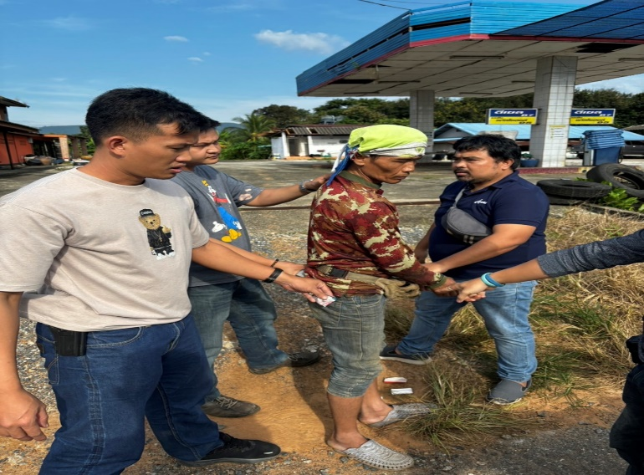
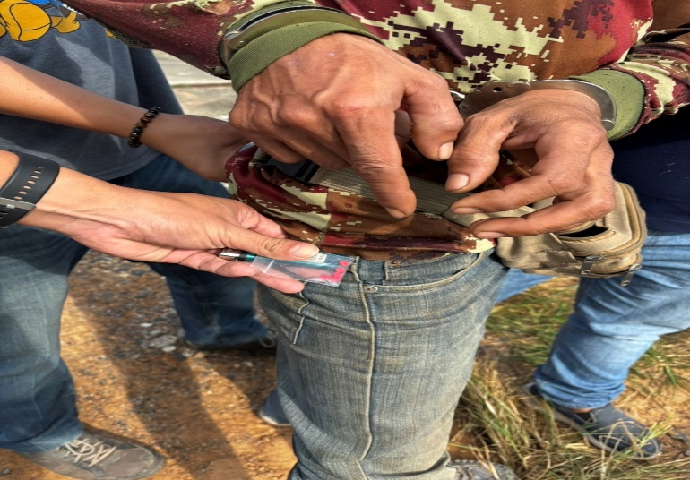
รายงานการปฏิบัติราชการประจำเดือน
รายงานการปฏิบัติราชการประจำปีเดือน พฤศจิกายน 2567
ประจำปีงบประมาณ 2568
สถานีตำรวจภูธรแก่งโสภา
งานสืบสวน
(วันที่ 21 พฤศจิกายน 2567 เวลา 06.00 น.)
ภายใต้การอำนวยการของ พ.ต.อ.วัฒนากร อู่นาท ผกก.สภ.แก่งโสภา นำโดย พ.ต.ท.ธเนศ เทียนแก้ว รอง ผกก.สส.ฯ พร้อมชุดสืบสวนฯ ได้ร่วมกันจับกุมตัว นาย พงษ์ศักดิ์ นาคศิริ อายุ 42 อยู่บ้านเลขที่ 147/1 หมู่ที่ 17 ตำบล บ้านกลาง อำเภอ วังทอง จังหวัด พิษณุโลก หมายเลขประจำตัวประชาชน 3-6508-00725-56-4
สถานที่จับกุม ริมถนนสาธารณะสาธารณะภายในหมู่บ้านตานม หมู่ที่17 ตำบลบ้านกลาง อำเภอวังทอง จังหวัดพิษณุโลก
โดยกล่าวหาว่ากระทำผิดฐาน “มียาเสพติดให้โทษประเภท ๑ ( เมทแอมเฟตามีไฮโดรคลอไรด์ หรือยาบ้า )ไว้ในครอบครองโดยผิดกฎหมาย”
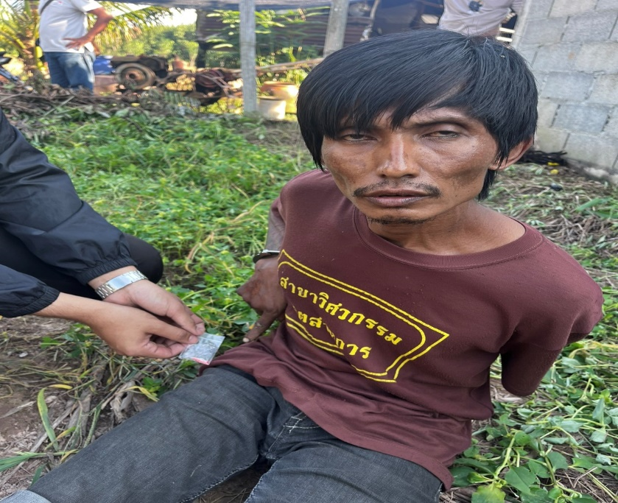

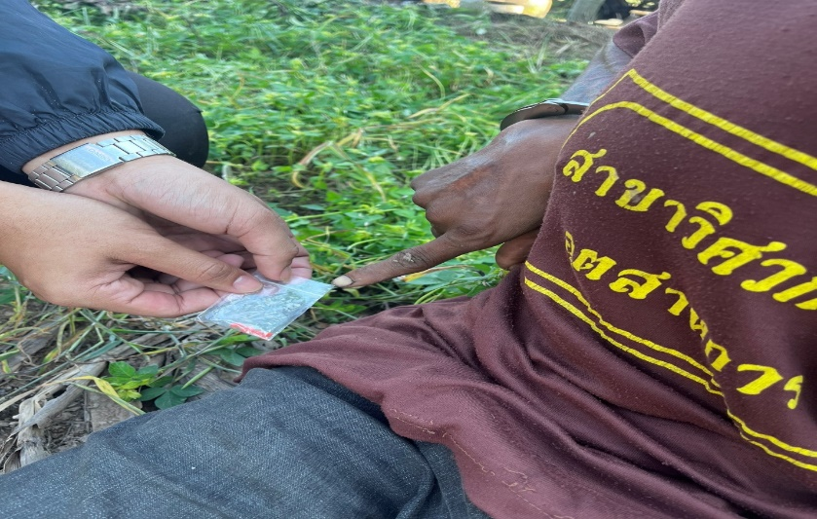
รายงานการปฏิบัติราชการประจำเดือน
รายงานการปฏิบัติราชการประจำปีเดือน พฤศจิกายน 2567
ประจำปีงบประมาณ 2568
สถานีตำรวจภูธรแก่งโสภา
งานสืบสวน
(วันที่ 29 พฤศจิกายน 2567 เวลา 06.30 น.)
ภายใต้การอำนวยการของ พ.ต.อ.วัฒนากร อู่นาท ผกก.สภ.แก่งโสภา นำโดย พ.ต.ท.ธเนศ เทียนแก้ว รอง ผกก.สส.ฯ พร้อมชุดสืบสวนฯ ได้จับกุมผู้ต้องหา นาย รจนกร ไพรเราะ อายุ 26 ปี บ้านเลขที่ 191 หมู่ที่ 18 ตำบล บ้านกลาง อำเภอ วังทอง จังหวัด พิษณุโลก หมายเลขประจำตัวประชาชน 1-2199-006-49-94-6
สถานที่จับกุม บ้านเลขที่ 191 หมู่ที่ 18 ตำบลบ้านกลาง อำเภอวังทอง จังหวัดพิษณุโลก
โดยแจ้งข้อกล่าวหาว่า “จำหน่ายยาเสพติดให้โทษประเภท 1 ( เมทแอมเฟตามีนไฮโดรคลอไรด์ หรือยาบ้า ) โดยมีไว้ในครอบครองเพื่อจำหน่ายอันเป็นการกระทำเพื่อการค้าโดยผิดกฎหมาย และเสพยาเสพติดให้โทษประเภท 1 ( เมทแอมเฟตามีนไฮโดรคลอไรด์ หรือยาบ้า ) โดยผิดกฎหมาย”
